

INSTITUTO TECNOLOGICO SUPERIOR IBARRA

Nombre: Kevin Guandinango

Curso: Cuarto Desarrollo de Software

Ing. Cruz Morales

Aplicaciones web

Tema: Subida de archivos con PHP

Subir un documento PDF con el código necesario y las capturas de pantalla de la subida de archivos con el lenguaje de programación PHP.

subir.hmtl

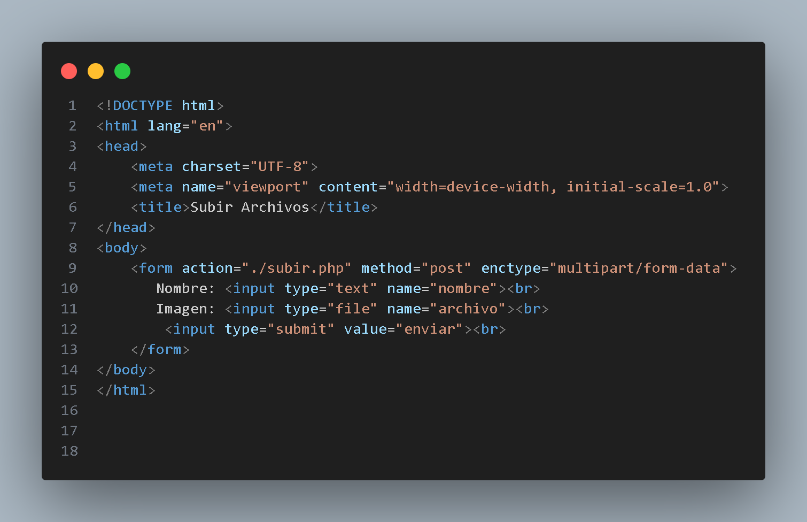

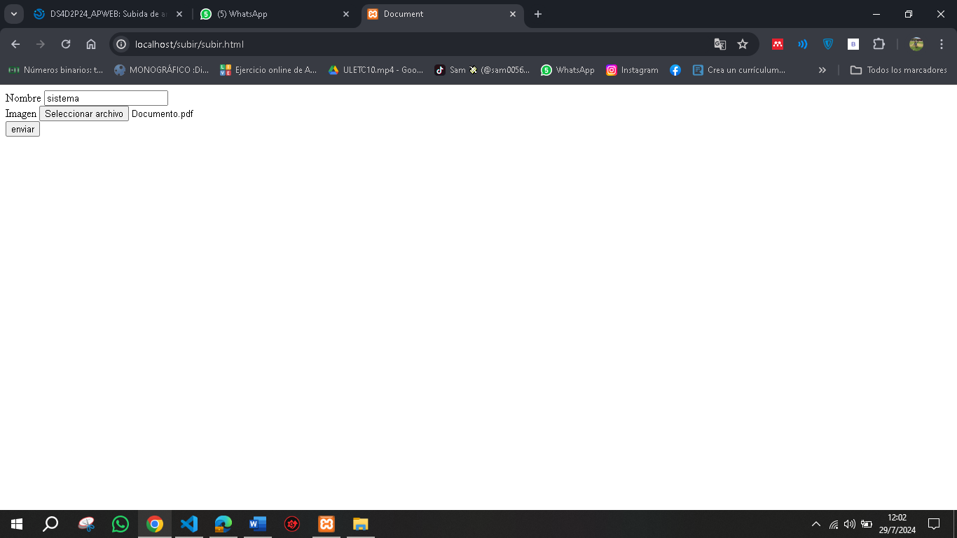

subir.php

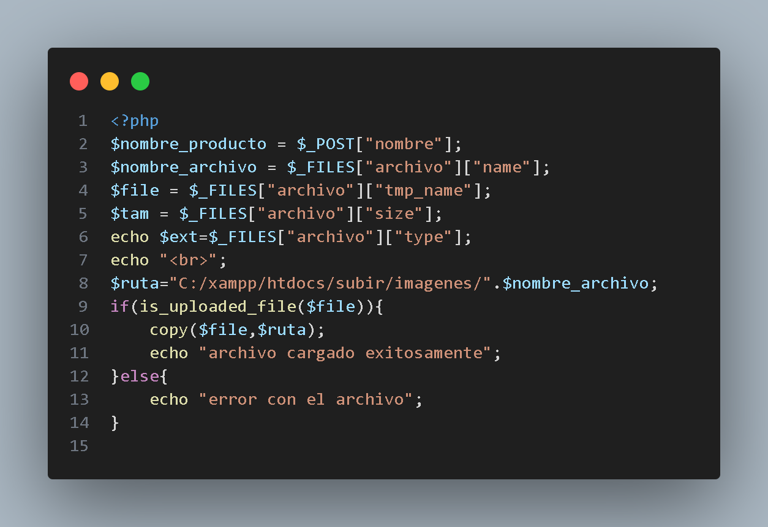

Subida de archivo

